**REACTJS-01**

**App.js**

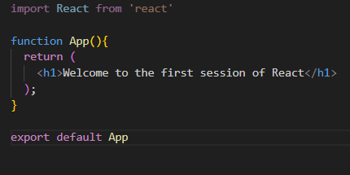

**Output**

